KARTA PRODUKTU
KONFIGURACJA ZŁOŻONA, nr kat.: 1147
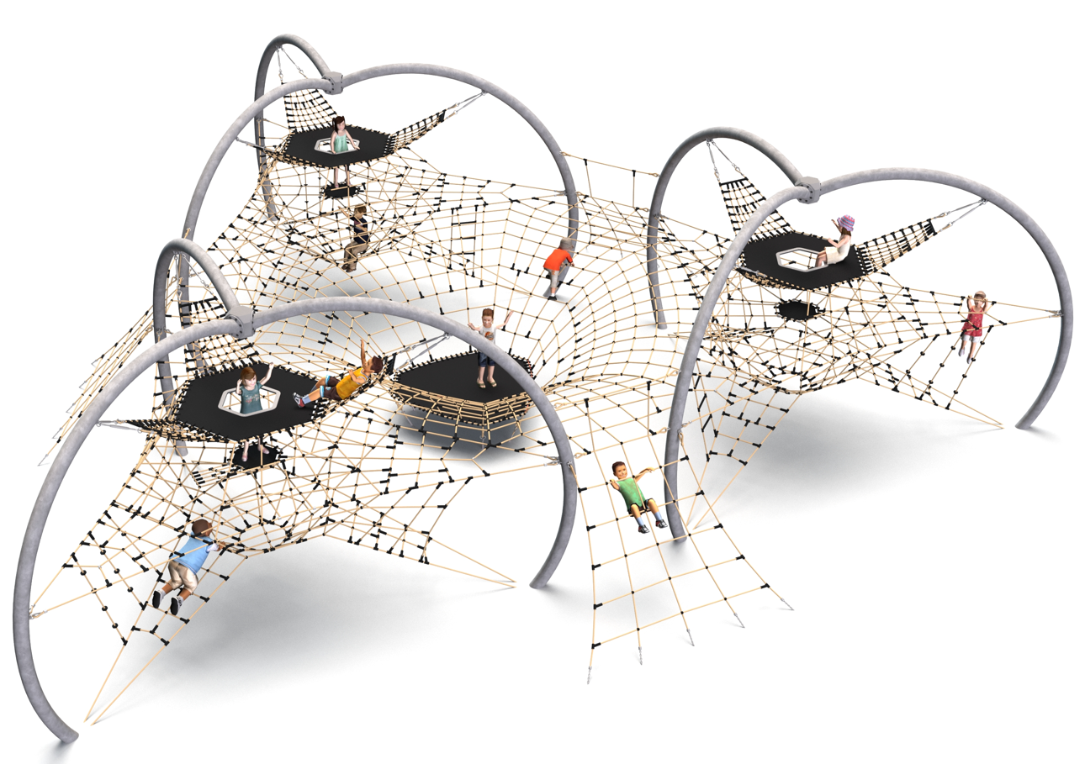
Ogólne informacje o urządzeniu  Długość: 15,1m  Szerokość: 14,8m  Wysokość: 4,1m  Przestrzeń minimalna: 18,9 x 18,2m  Głębokość posadowienia: 0,8m  Wysokość swobodnego upadku: 2,0m  Grupa wiekowa: od 5 do 14 lat  Do przeprowadzenia montażu niezbędna jest możliwość dojazdu ciężkiego sprzętu budowlanego  Obszar upadku urządzenia powinien zostać wykonany na nawierzchni zgodnie z normą PN-EN 1176-1:2017. | 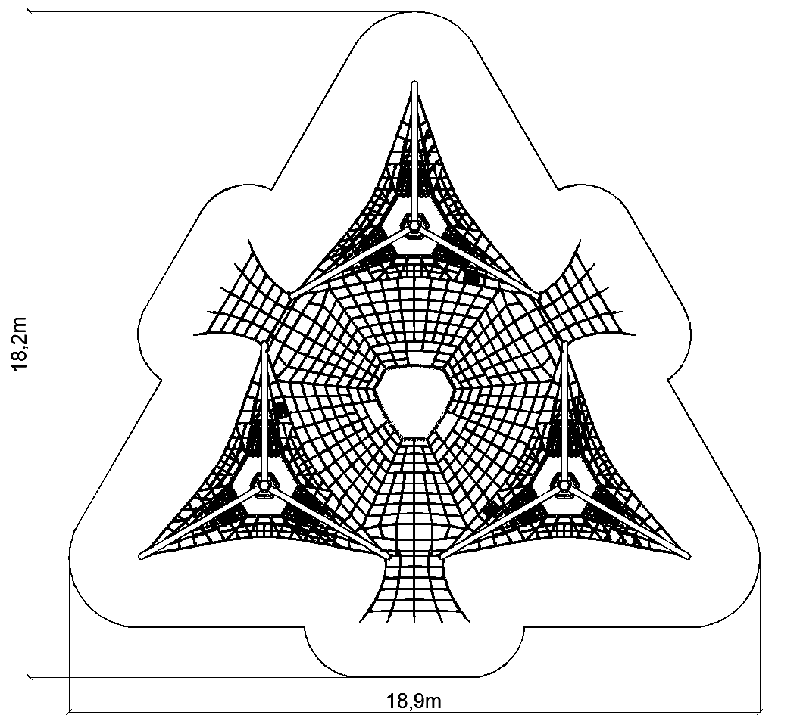

Opis konfiguracji

Konfiguracja złożona nr kat. 1147 to konfiguracja złożona składająca się z trzech urządzeń SPICA połączonych centralnym modułem łączącym w formie sieci linowej o kształcie leja. Takie rozwiązanie tworzy jednolitą, przestrzenną strukturę zabawową, umożliwiając dzieciom swobodne przemieszczanie się między poszczególnymi częściami zestawu po sieci, bez konieczności schodzenia na ziemię​. Zestaw oferuje bogate możliwości aktywności ruchowej: wspinaczkę wewnątrz przestrzennej konstrukcji linowej, balansowanie na siatkach oraz pokonywanie wiszących przejść, co wspomaga rozwój koordynacji ruchowej, równowagi i orientacji przestrzennej​. Moduł łączący pełni jednocześnie funkcję komunikacyjną i integrującą, zachęcając dzieci do interakcji, współdziałania i wspólnej zabawy w grupie​.
Konstrukcja stalowa wykonana jest ze stali zabezpieczonej przed korozją poprzez cynkowanie ogniowe oraz malowanie proszkowe. Elementy linowe wykonano z lin poliamidowych o średnicy 18 mm (plecionych i klejonych), łączonych złączkami aluminiowymi, ze stali nierdzewnej oraz z tworzywa sztucznego. Konstrukcja kotwiona jest w podłożu za pomocą stóp fundamentowych z betonu, co zapewnia stabilność i zgodność z wymogami bezpieczeństwa.

Opcjonalne malowanie.
Konstrukcja urządzenia na życzenie klienta może zostać pomalowana metodą proszkową lub natryskową „na mokro” wg palety RAL.

Konfiguracja składa się z następujących urządzeń:
- SPICA nr kat. 429 – 3szt.
- Indywidualny moduł łączący 426-3x.

Standard wykończenia:
Konstrukcja ocynkowana ogniowo, opcjonalnie malowana proszkowo.

Obszar upadku urządzenia powinien zostać wykonany na nawierzchni zgodnie z normą PN EN 1176-1:2017-12. Do wykonania montażu niezbędna jest możliwość dojazdu ciężkiego sprzętu budowlanego.

W trosce o bezpieczeństwo dzieci oraz jakość urządzeń wymaga się, aby urządzenia posiadały certyfikat na zgodność z normami PN EN 1176-1:2017-12, PN EN 1176-11:2014-11 wydane w systemie akredytowanym przez Państwowe Centrum Akredytacji lub krajowej jednostki akredytującej pozostałych Państw członkowskich, zgodnie z Rozporządzeniem Parlamentu Europejskiego i Rady Unii Europejskiej (WE) nr 765/2008”

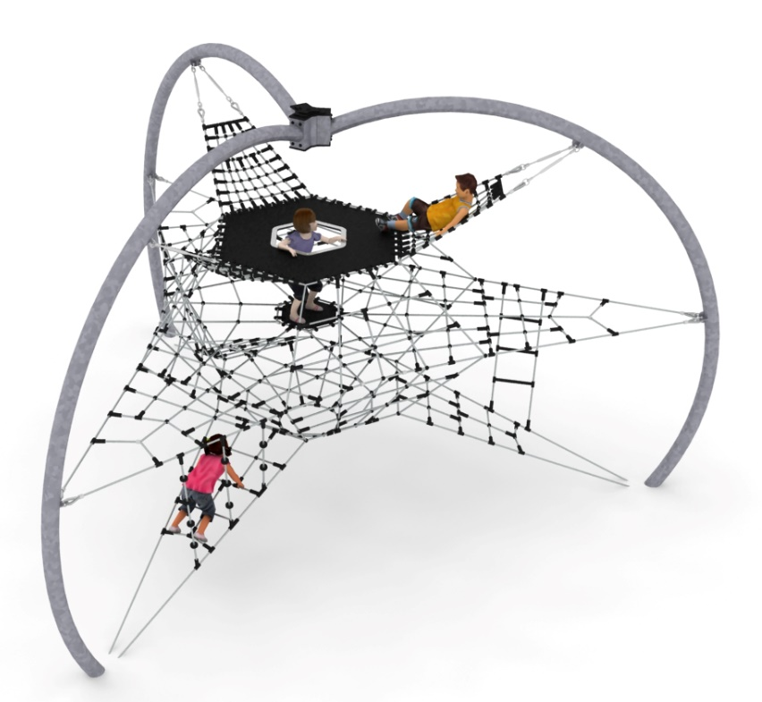
- SPICA nr kat.: 429

Wymiary urządzenia:
Długość: 6,9 m
Szerokość: 6,0 m
Wysokość: 4,1 m
Grupa wiekowa: od 5 do 14 lat
Głębokość posadowienia: 0,8 m
Wysokość swobodnego upadku: 2,0 m

Wytyczne dotyczące materiałów i technologii wykonania urządzenia.
Głównym elementem konstrukcyjnym są trzy, połączone górą, łuki wykonane ze stalowej rury o średnicy 168,3 mm. Są one zabezpieczone przed korozją poprzez cynkowanie ogniowe. Wewnątrz konstrukcji rozpięta jest przestrzenna sieć linowa, która składa się z:
- bryły linowej w kształcie diamentu, usytuowanej w centrum zabawki,
- trzech trójkątnych siatek wejściowych u dołu urządzenia
- trzech siedzisk linowych usytuowanych w górnej części urządzenia. Siedziska wykonane są z gęstej sieci o oczku nie większym niż 120 x 120mm,
- środkowej płaszczyzny linowej, usytuowanej na wysokości 1,9m. Pozioma sieć linowa dzieli diament na pół i stanowi zabezpieczenie przed upadkiem z wyższych partii urządzenia,
- górnej płaszczy, usytuowanej na wysokości 2,7m, wykonanej ze zbrojonej maty gumowej o grubości 9mm,
- dodatkową atrakcję stanowią: 3 linki wspinaczkowe, drabinka linowa oraz skośna ścianka linowa, prowadzące na środkowe piętro linowe.
Mocowanie sieci przestrzennej do konstrukcji zapewniają ocynkowane ogniowo śruby rzymskie, które umożliwiają korekcję naciągu sieci. Fundamenty wykonane są jako stopy żelbetowe posadowione na głębokości 1,0 m. Sieci wykonane są z liny poliamidowej, plecionej, klejonej wzmocnionej strunami stalowymi ocynkowanymi galwanicznie. Średnica liny wynosi 18 mm. Elementy łączące liny ze sobą wykonane są z tworzywa sztucznego i aluminium.

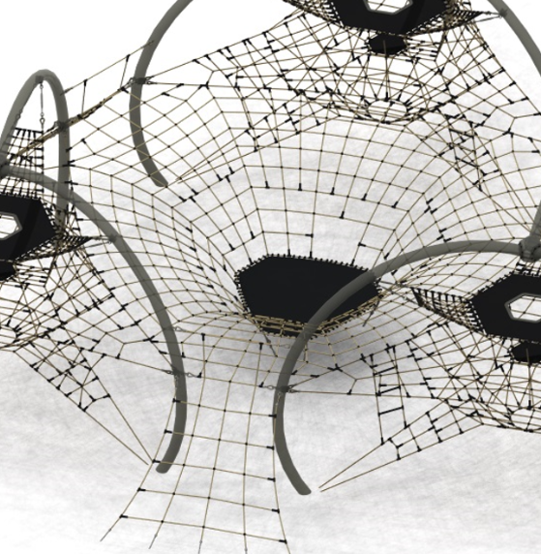
- Indywidualny moduł łączący 426-3x.

Wymiary urządzenia:
Długość: 6,9 m
Szerokość: 6,0 m
Wysokość: 4,1 m
Grupa wiekowa: od 5 do 14 lat
Głębokość posadowienia: 0,8 m
Wysokość swobodnego upadku: 2,0 m

Wytyczne dotyczące materiałów i technologii wykonania urządzenia.
Moduł łączący stanowi centralny element konfiguracji, łączący trzy urządzenia SPICA za pomocą wspólnej, rozpiętej pomiędzy nimi wewnętrznej sieci linowej w kształcie leja. Dzięki takiemu rozwiązaniu dzieci mogą swobodnie przemieszczać się pomiędzy poszczególnymi urządzeniami bez potrzeby schodzenia na poziom gruntu.
Sieć pełni funkcję zarówno komunikacyjną, jak i zabawową – umożliwia wspinanie, balansowanie, oraz przemieszczanie się w różnych kierunkach. układ lin oraz zmienna wysokość siatki stwarzają zróżnicowane warunki do rozwoju koordynacji ruchowej, równowagi i orientacji przestrzennej.
Lejowaty kształt siatki wprowadza dynamiczny, trójwymiarowy charakter zabawy i zachęca do eksploracji, współdziałania i aktywności grupowej.
Sieć wykonana jest z lin poliamidowych o średnicy 18 mm z rdzeniem stalowym, charakteryzujących się wysoką odpornością na promieniowanie UV oraz zmienne warunki atmosferyczne.
Połączenia lin zrealizowano za pomocą złączek aluminiowych, elementów ze stali nierdzewnej oraz tworzywa sztucznego.

Obszar upadku urządzenia powinien zostać wykonany na nawierzchni zgodnie z normą PN EN 1176-1:2017-12. Do wykonania montażu niezbędna jest możliwość dojazdu ciężkiego sprzętu budowlanego.

W trosce o bezpieczeństwo dzieci oraz jakość urządzeń wymaga się, aby urządzenia posiadały certyfikat na zgodność z normami PN EN 1176-1:2017-12, PN EN 1176-11:2014-11 wydane w systemie akredytowanym przez Państwowe Centrum Akredytacji lub krajowej jednostki akredytującej pozostałych Państw członkowskich, zgodnie z Rozporządzeniem Parlamentu Europejskiego i Rady Unii Europejskiej (WE) nr 765/2008”

